宜春中学2006～2007学年下学期期中考试高二生物试卷

命题：陈文静 审题：翁云秋

一．选择题（50分: 每题2分.）
1．在生物实验室内模拟生物体DNA复制所必需的条件是 ( )
①酶类 ②游离四种脱氧核苷酸 ③ATP ④DNA分子 ⑤mRNA ⑥tRNA ⑦适宜的温度 ⑧适宜的PH值
A．①②③④⑤⑥ B．②③④⑤⑥⑦ C．①②③⑤⑦⑧ D．①②③④⑦⑧
2．用¹⁵N标记含有100个碱基对的的DNA分子,其中有胞嘧啶60个,该DNA分子在¹⁴N的培养基中连续复制四次.其结果不可能是( )
A．含有¹⁵N的DNA分子占总DNA分子的1/8
B．含有¹⁴N的 DNA分子占总DNA分子的7/8
C．复制过程中需要游离的腺嘌呤脱氧核苷酸600个
D．复制结果共产生16个DNA分子
3．下列有关生态因素对生物的影响的叙述错误的是：（ ）
A．引起森林群落中植物垂直分布的重要因素是光
B．影响草原植物变化的重要因素是水
C．影响高山植物垂直分布的重要因素是矿物质
D．影响冬季鹿群存活的关键因素是食物
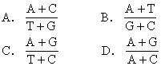
4．DNA分子下列碱基数量比中，能说明自然界生物多样性的是( )

5．在制作泡菜时，乳酸菌产生的乳酸可抑制其它微生物的生长，而乳酸积累到一定程度时，又会抑制乳酸菌的繁殖。这种现象在生态学上可解释为( )
A、种内互助、种间斗争、种内斗争 B、种间斗争、种内斗争
C、种间互助、种内互助、种内斗争 D、种内互助、种内斗争
6．对自然选择学说的正确理解是( )
①环境改变使生物产生适应性的变异；②能够遗传的变异是生物进化的基础；③变异是不定向的；④变异是定向的；⑤变异经过长期自然选择和积累可以产生出生物的新类型
种群大小
时间
K
A．②④⑤ B．②③⑤ C．①②④ D．①③⑤
7．右图表示有限环境中某一种群增长的曲线。下列有关
叙述不正确的是( )
A．K是环境条件所允许达到的种群数量最大值
B．在K/2值时，种群的增长率最大
C．如果不考虑迁入迁出等其它因素，在K值时出生率等于死亡率
D．假设这是鱼的种群，当种群达到K值时开始捕捞，可持续获得最高产量
8．小麦的纯合高杆抗锈病与矮杆不抗锈病品种杂交产生的高杆抗锈病品种自交，F₂出现四种表现型：高杆抗锈病、高杆不抗锈病、矮杆抗锈病、矮杆不抗锈病。现要鉴定矮杆抗锈病是纯合子还是杂合子，最简单的方法是什么？若将F₂中矮杆抗锈病的品种自交，其后代中符合生产要求的类型占多少 （ ）
①测交 ②自交 ③基因测序 ④矮抗品种的花药离体培养得到的幼苗再用秋水仙素加倍 ；⑤2/3 ⑥1/3 ⑦1/2 ⑧5/6
A．①⑤ B．②⑦ C．③⑧ D．④⑥
9．将豌豆一对相对性状纯合显性个体和纯合隐性个体间行种植，另将玉米一对相对性状纯合显性个体和纯合隐性个体间行种植。问隐性纯合一行植株上所产生的F₁是( )
- 豌豆和玉米都有显性个体和隐性个体
- 豌豆都为隐性个体，玉米既有显性又有隐性
- 豌豆和玉米的显性和隐性比例都是3∶1
- 玉米都为隐性个体，豌豆既有显性又有隐性
10、在对某二倍体生物镜检时发现体细胞中有29条染色体，你认为该染色体变异形成的可能原因是( )
⑴亲代细胞在减数分裂形成配子时多了一条染色体
⑵亲代细胞在减数分裂形成配子时少了一条染色体
⑶亲代细胞在减数分裂时没有形成纺锤体
⑷亲代细胞在减数分裂时，着丝点没有分裂
⑸该生物受精卵分裂时，有一组姐妹染色单体移向同一极
⑹该生物受精卵分裂时，没有形成纺锤体
A、⑴⑵⑸ B、⑵⑶⑷⑹ C、⑴⑵⑶⑷⑸⑹ D、⑴⑸
11．以下两项实验（1）用适当浓度的生长素溶液处理未授粉的番茄花蕾子房，发育成无籽番茄（2）用四倍体西瓜与二倍体西瓜杂交所得的子一代植株开花后，经二倍体花粉处理，发育成无籽西瓜。下列有关叙述错误的是( )
A.上述无籽番茄性状不能遗传，无籽西瓜性状能够遗传
B.若取无籽番茄植株进行无性繁殖，长成的植株所结果实中有种子
C.上述无籽西瓜进行无性繁殖，长成的植株所结果实中有种子
D.上述无籽西瓜进行无性繁殖，结出的果实为三倍体
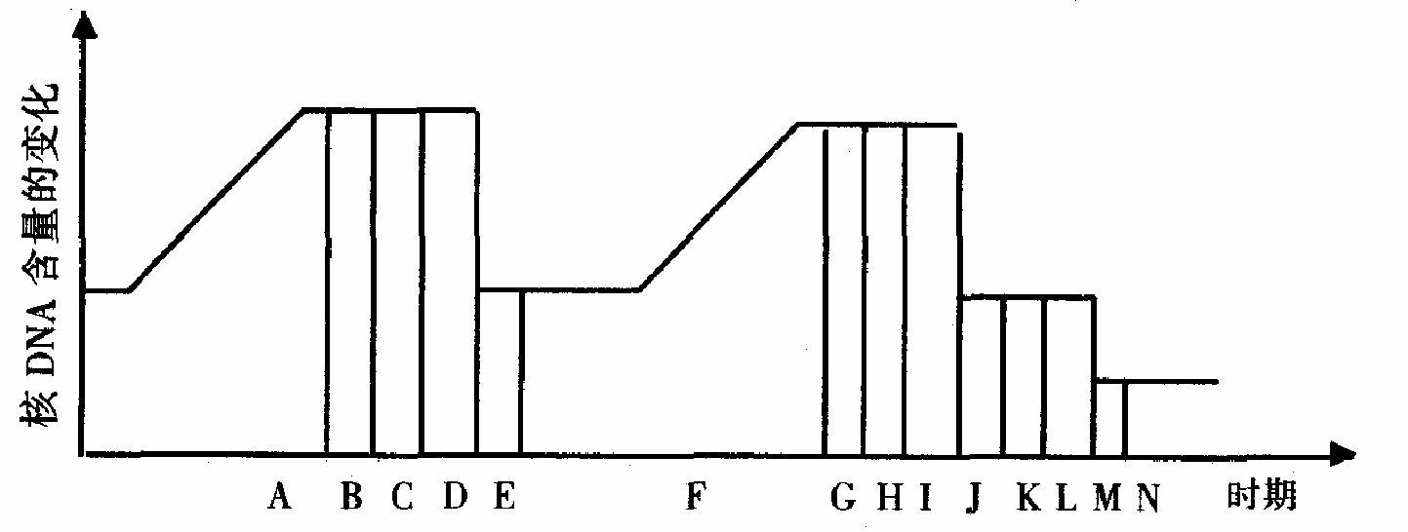
12．下图表示某基因型为AaBb的二倍体生物某器官细胞核中DNA含量的变化曲线，下列有关叙述不正确的是( )

A．DNA数目的加倍发生在A时期和F时期
B. L时期细胞中的基因组成可能为AABB、AAbb、aaBB、aabb
C．D时期细胞中有四个染色体组
D．在F时期细胞核中发生了DNA的解旋、DNA的转录和翻译等过程
13．“DNA的粗提取”过程中，有两次DNA的沉淀析出，其依据的主要原理是 ①DNA在0.14mol/L的NaCl溶液中的溶解度最低 ②DNA在冷却的95%的酒精溶液中能沉淀析出 ( )
A．两次都是① B．两次都是②
C．第一次是①，第二次是② D．第一次是②，第二次是①
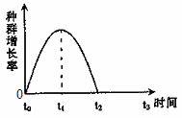
14．某研究所对一条河流生态系统进行了几年的跟踪调查，发现某种鱼迁入此生态系统后的种群数量增长率随时间的变化如右图曲线所示，则在t₁时该种群的年龄组成类型是哪种？且根据右图能反映该鱼种群数量的变化曲线是（ ）
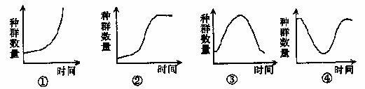

A．衰退型和① B．增长型和② C．衰退型和③ D．增长型和④
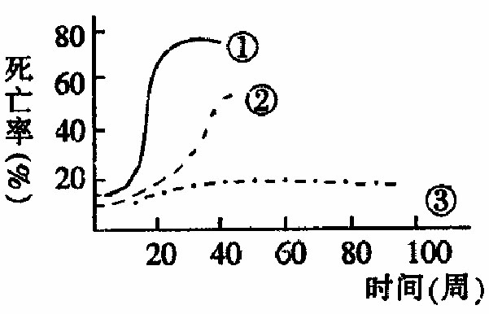
15．下图为蒲公英在三种生态条件下（低密度，自然光照；低密度，弱光照；高密度，弱光照）的死亡率曲线，由此可推断出不正确的说法是( )
A．曲线①的生态条件是高密度,弱光照
B．曲线②的生态条件是低密度,弱光照
C．曲线③的生态条件是低密度,自然光照
D．曲线①和曲线②的差异是由于竞争程度不同造成的
16．下列①～④的叙述是 ： ①非同源染色体之间染色体片段的交换属于染色体变异②基因自由组合定律的实质是：F1产生配子时，等位基因分离，非等位基因自由组合③基因型Dd的豌豆经减数分裂会产生雌雄各两种配子，雌雄配子比例为1：1④豌豆的灰种皮(G)与白种皮(g)植株相互授粉．它们的种子全部为灰种皮 ( )
A．一种正确 B.二种正确 C.三种正确 D．都正确
17．.右图是果蝇细胞的染色体组成，以下说法正确的是

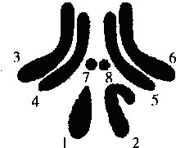

A.染色体l、2、4、5组成果蝇的一个染色体组
B.染色体3、6之间的交换属于基因重组
C.控制果蝇红眼或白眼的基因位于2号染色体上
D．果蝇一个染色体组可由l、3、6、7组成
18．在无环境阻力条件下，某种细菌每20min就通过分裂繁殖一代，假设N₀为该细菌的起始接种量，则2小时后，该细菌种群的数量为( )
A．N₀·2 B．N₀·2² C．N₀·2⁶ D．N₀·2⁹
19．将某植物的显性类型进行自花授粉，从概率上对其后代的描述，正确的是( )
①后代可能没有性状分离，全为显性类型 ②后代可能出现3：1的性状分离比
③后代可能出现1：1的性状分离比 ④后代可能没有性状分离，全为隐性类型
A．①② B．③④ C．①④ D．②③
20．实验一：用S型肺炎双球菌的DNA分子与R型肺炎双球菌混合培养；实验二：用DNA 酶处理S型肺炎双球菌的DNA分子，然后与R型肺炎双球菌混合培养；实验三：用R型肺炎双球菌的DNA分子与S型肺炎双球菌混合培养（上述实验均在适宜条件下进行）。；培养一段时间后，对三个实验结果进行镜检，其结果依次是：( )
①只有R型肺炎双球菌 ②只有S型肺炎双球菌 ③既有R型肺炎双球菌又有S型肺炎双球菌 ④无R型肺炎双球菌和S型肺炎双球菌
A．③①④ B．③①③ C．②①① D．③③②
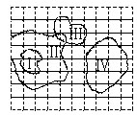
21．在图8-9-4中，小方格代表不同的环境因子（空间、温度等），4个不规则的图形代表 Ⅰ、Ⅱ、Ⅲ、Ⅳ4种生物在不同环境因子中的生存情况。如果资源是有限的，最有可能被 排除的生物是( )

图8-9-4
A．Ⅰ B．Ⅱ C．Ⅲ D．Ⅳ
22．假设某基因在控制合成两条多肽链的过程中，产生的水分子数为a，则组成该基因的碱基个数至少为( )
A．6a+6 B．6a+12 C．6a-6 D．6a-12
23． 棉红蛉虫是棉田的害虫，它的蛹生活在茧内。金小蜂将卵产在茧内的蛹体内，金小蜂幼虫以蛹为食。以上事实揭示的生物现象是( )
①互利共生 ②寄生 ③捕食 ④种内斗争 ⑤种间斗争
A．①⑤ B．①③⑤ C．②④ D．②⑤
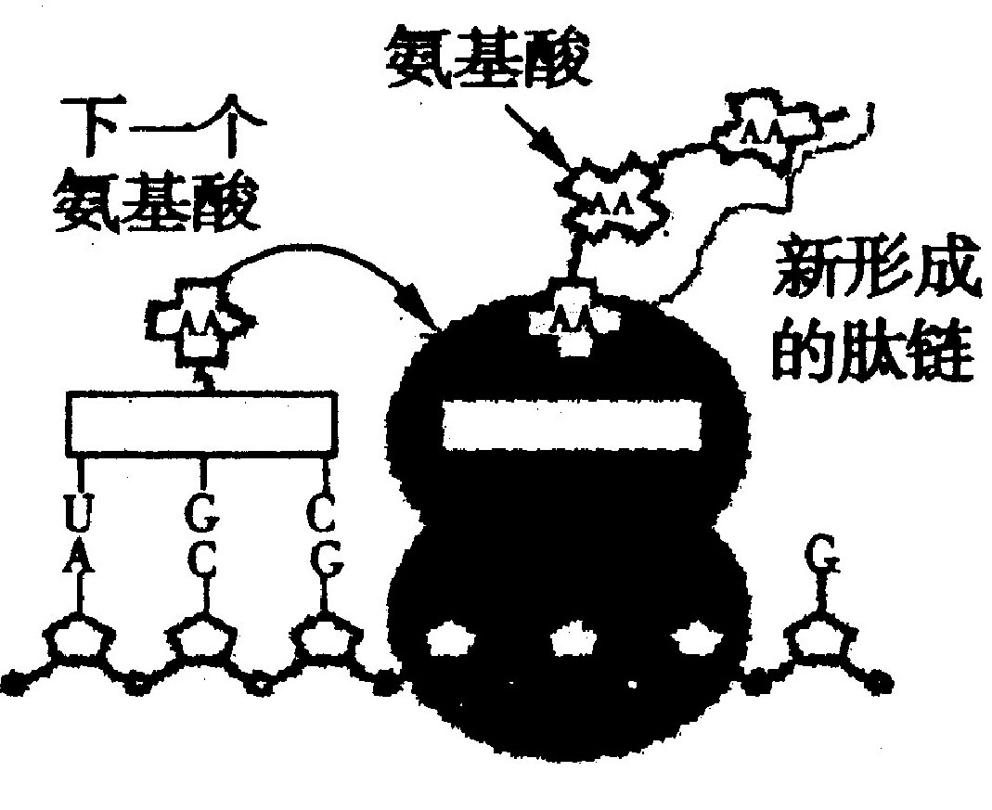
24．右图代表人体胰岛细胞中发生的某一过程
（AA代表氨基酸），下列叙述正确的是( )
A．能给该过程提供遗传信息的只能是DNA
B．该过程合成的产物一定是酶或激素
C．有多少个密码子，就有多少个反密码子与之对应
D．该过程需提供能量，并有水产生

25．如图甲、乙、丙、丁所表示的生物学意义，哪一项推断是错误的（ ）
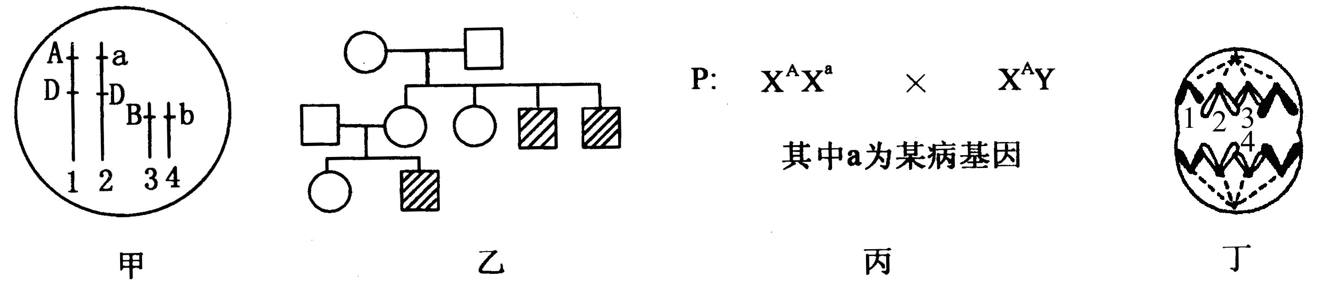

A．甲图生物自交后代产生AaBB的个体的概率为
B．乙图中黑色方框图表示男性患者，由此推断该病最可能为X染色体隐性遗传病
C．丙图所示的一对夫妇，如产生的后代是一个男孩，该男孩是患者的概率为
D．某生物基因型为YyRr，右图表示此生物中的某个细胞图，则图中基因位点1、2、3、4分别可能是Y、R、r、r
第Ⅱ卷(非选择题) (50分)

二、填空题（50分,除特别说明外,每空2分）
26．（8分） 开始使用杀虫剂时，对某种害虫效果显著，但随着杀虫剂的继续使用，该种害虫表现出越来越强的抗药性。实验证明害虫种群中原来就存在具有抗药性的个体。这证明：
(1)害虫种群中个体抗药性的差异体现了生物的变异一般是______。
(2)杀虫剂的使用对害虫起了______作用，而这种作用是____________
(3)害虫抗药性的增强，是通过害虫与杀虫剂之间的______来实现的。
(4) 假定从一群体中随机抽取900只羊作为一个样本，得知如下结果：891白和9黑，试估算等位基因B和b的频率分别是_____; ______.
(5)据调查得知，某小学的学生中基因型比率为：X^{B}X^{B}：X^{B}X^{b}：X^{b}X^{b}：X^{B}Y：X^{b}Y
=44％:5％：1％：42％：8％，则X^{B}和X^{b}的基因频率分别为_____; ______.

27. （10分）下图为甲病（致病基因A或a）和乙病（致病基因B或b）。两种遗传病的系谱图，已知I－2的家庭无乙病史。请据图回答：

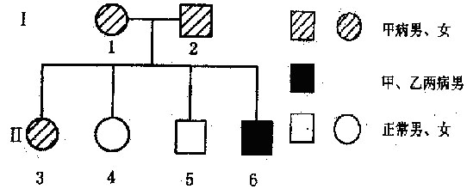
（1）Ⅱ－4可能的基因型是＿＿＿＿＿＿＿＿＿。
（2）Ⅱ－3是纯合子的几率是＿＿＿。她与一正常男性结婚，所生子女中只患甲病的几率是＿＿＿;只患乙病的几率是＿＿＿。只患一种病的几率是＿＿＿。
28．（10分）已知A-a、B-b分别位于两对同源染色体上，现用基因型为AABB与aabb的个体进行杂交，产生的F₁再自交产生F₂。试分析回答：
（1）两对等位基因的遗传符合基因的 定律。若两对等位基因分别控制两对相对性状，则F₂中双显性中杂合子占 。
（2）若两对等位基因控制同一对相对性状，且只要存在一个显性基因，个体便表现为显性，则F₂的表现型比例为 。若只有A、B同时存在，个体才表现为显性，则F₂的表现型比例为 。
（3）若A、B基因控制植物高茎，且两者有相互加强作用，则F₂中超高：高：矮的比例为 。

29．（12分）下图是二倍体植物桃（2n=16）的生活史示意图，请据图回答：
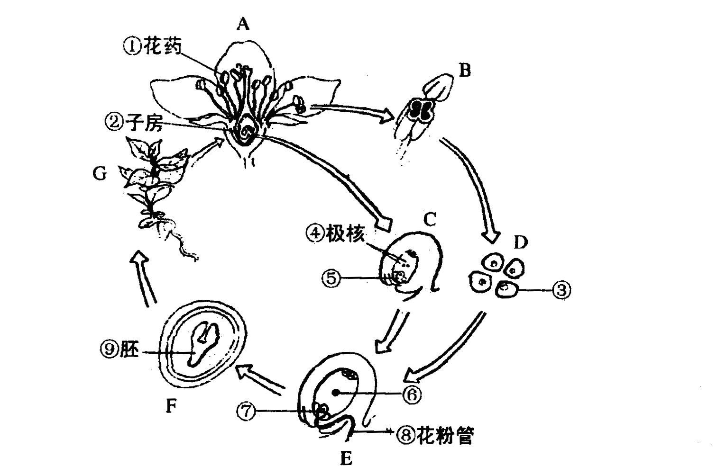

（1）基因的自由组合发生在图中 部位（用图中数字序号表示）。在相同条件下，下列各项中难以发生基因突变的植物组织或部位是 。
A.茎顶端分生组织 B.根毛区 C.萌发的种子 D.芽的尖端
（2）在种子萌发成幼苗的过程中，营养来源于图中⑨的 部分；从幼苗长成图G完整植株的过程中，体内有机物来源于植物的 作用。
（3）若该植株体细胞基因型为AABBDd（三对基因分别位于三对非同源染色体上），则图中③经组织培养所得植株基因型为 。这些植株与图G中植株相比，其特点是 。

30.（10分） 阅读下面某家庭的遗传图回答关于遗传的相关问题：

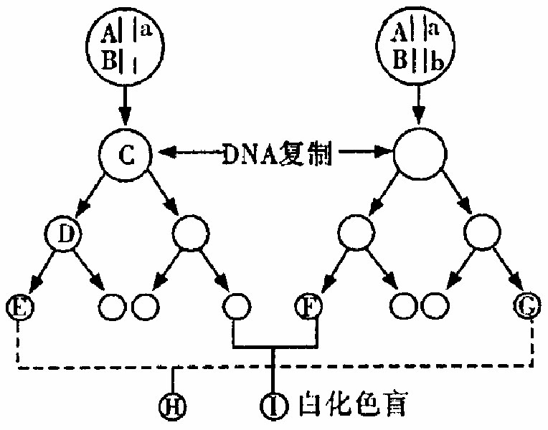

（1）若已知DNA的一条单链的碱基组成是ATGGCAT，为保证杂交实验的准确性，需要较多的DNA样品，这可以通过PCR技术使DNA分子大量复制，若一个DNA分子中，腺嘌呤含量为15%，复制所用的原料均为³H标记的脱氧核苷酸，经四次复制后，不含³H的DNA单链占全部DNA单链的___________________，子代DNA分子中胞嘧啶的比例为___________________。
（2）H的基因型为 ，图中有一不合理之处，请指出

(3)该夫妇生一个患白化色盲男孩的概率为 。

宜春中学2006～2007学年下学期期中考试高二生物试卷
学校： 班级： 姓名： 学号：
……………………………………装………………………订………………………线……………………………
答 题 卡
座 位 号

一. 选择题（50分：每题2分）
题号 | 1 | 2 | 3 | 4 | 5 | 6 | 7 | 8 | 9 | 10 | 11 | 12 | 13
答案
题号 | 14 | 15 | 16 | 17 | 18 | 19 | 20 | 21 | 22 | 23 | 24 | 25
答案

第Ⅱ卷(非选择题) (50分)
26 (1) ; (2) ;
(3) (4) ; (5) ;
27 （1）
（2）
28 (1）
（2） （3）
29 （1） （2）
（3）
30、（1） ，（2）
（3） 。

宜春中学2006～2007学年下学期期中考试高二生物试
参考答案

一．选择题（50分: 每题2分.）
1—5 DBCBA 6—10 BDBBA 11—15 CDCBD 16—20 ADCAB
21—25 ABDDD
第Ⅱ卷(非选择题) (50分)
26 （8分） (1) 不定向(2)选择 定向(3)生存斗争(4)0.9;0.1 (5)0.9;0.1
27 （10分）（1）aaX^{B}X^{B}或aaX^{B}X^{b}
（2）1/6 7/12 1/24 15/24或5/8
28 （10分） (1）分离定律和自由组合 8/9
（2）15:1 9:7 （3）9:6:1
29 （12分） （1）①② B （2）子叶 光合 （3）ABD或ABd 弱小且高度不育
30、（10分）（1） 1/16 35% ，
（2）AAX^{B}X^{B} F和G中，一个为卵细胞，另一为极体，不能和精子结合形成受精卵。
（3） 1/16 。

